Постановка задачи

разработки дополнительного функционала для существующего ПО Риелтора и описание его текущей реализации и возможностей

# Описание существующего программного обеспечения

## Назначение и возможности существующего ПО Риелтора

Программное обеспечение предназначено для риелторов-агентов. Используется для повышения эффективности работы в направлениях:

А) Систематизация информации о Клиентах, их объектах недвижимости, желаемых операциях и услугах:

(перечни неполные)

* Возможность завести Дело по Заявке Клиента (желаемые услуги).
* Ведение Карточки Клиента (Ф.И.О. и пр.).
* Персональная информация: контакты, телефоны, почта и т.п.
* Дополнительных контактов и связанных лиц: Ф.И.О., тел., почта.
* Сведения об Объекте недвижимости: адрес, этажность, целевая стоимость.
* Сведения о канале и источнике привлечения Клиента.
* Прочих полезных сведений о Клиенте.

Б) Планирование и осуществление взаимодействий с Клиентами:

* Возможность учета и детального отражения контактов с Клиентами (дата контакта, осуществленные действия и результат)
* планирование дальнейших контактов (способ, планируемая дата, цель)

В) Ведение своих договоров, в том числе с учетом финансового участия партнеров:

* Ведение карточек Дел (формально оформленные Договоры могут и не быть).
* Статуса исполнения Дел/Договоров.
* Назначение ответственного и исполнителя по Договорам и Заявкам с возможностью ведения аналитики по Персонам.
* Вознаграждений (дельты) с учетом долей участия.

Г) Отслеживание и учет затрат по Договорам:

* Учет и анализ финансовых затрат на маркетинговые и сопутствующие мероприятия.
* Формирование отчета Клиенту о результатах текущей работы.

Д) Формирование Отчетов:

* Печать в удобной форме отчетов, позволяющих анализировать периодичность и необходимость контактов, в том числе пропущенных.
* Просматривать итоговую финансовую информацию (дельта).
* Прочая необходимая аналитика нерегулярного и неоперативного характера реализована через Запросы базы данных (MS Access).

## Схема функциональных связей

Центральным объектом в программе, с которого начинается работа, является Заявка. Она оформляется при любом обращении или полезном контакте с потенциальным Клиентом (Наводка), требующим дальнейшего контроля.

Одновременно заполняются карточки (всей доступной информацией) на самого Клиента и связанные с Заявкой Объекты недвижимости.

Кроме того, на данном этапе формируется карточка Дело, которая может объединять несколько связанных, например, одним Объектом недвижимости, Заявок разных Клиентов, а так же необходима для ведения внутреннего учета риелтора-агента.

Данный функционал осуществляется через форму Дела-Клиенты-Объекты-Заявки.

Мероприятия

Дело

Клиент

Заявка

Контакты

Объект

Первый и последующие контакты и проводимые по данной Заявке Клиента работы могут фиксироваться через форму Заявки-Контакты. Необходимость ввода конкретных данных по тем или иным событиям через эту форму определяется риелтором-агентом.

Точность заполнение фактической информации о плановых датах определяет возможность и правильность контроля ведения работы по Заявкам.

То же самое касается актуальности информации карточки Дел, вводимой через форму Дела-Персоны, а также форму Мероприятия.

В то же время, ввод информации и формирование отчета по Мероприятиям, о затратах по работам по Делу не связан с ведением Заявки и осуществляется по необходимости или требованию Клиентов.

## Интерфейс пользователя

Интерфейс пользователя организован стандартными средствами Microsoft Access.

Ниже приведены скриншоты основных окон данного ПО, демонстрирующие технологические возможности программы.

Также на скриншотах можно увидеть поля, доступные для ввода в текущей версии ПО.

Подробное описание полей и их назначение здесь не приводится.

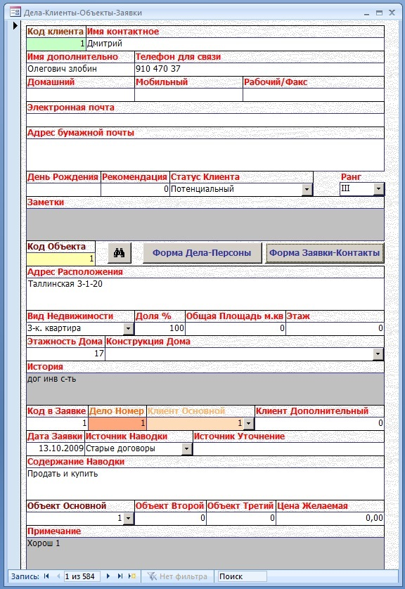

Форма Дела-Клиенты-Объекты-Заявки для просмотра и ввода информации в карточки Дела, Клиенты, Объекты, Заявки.

Реализован поиск записей по выбранному полю. Для удобства пользователя организованы кнопки вызова форм Заявки-Контакты и Дела-Персоны.

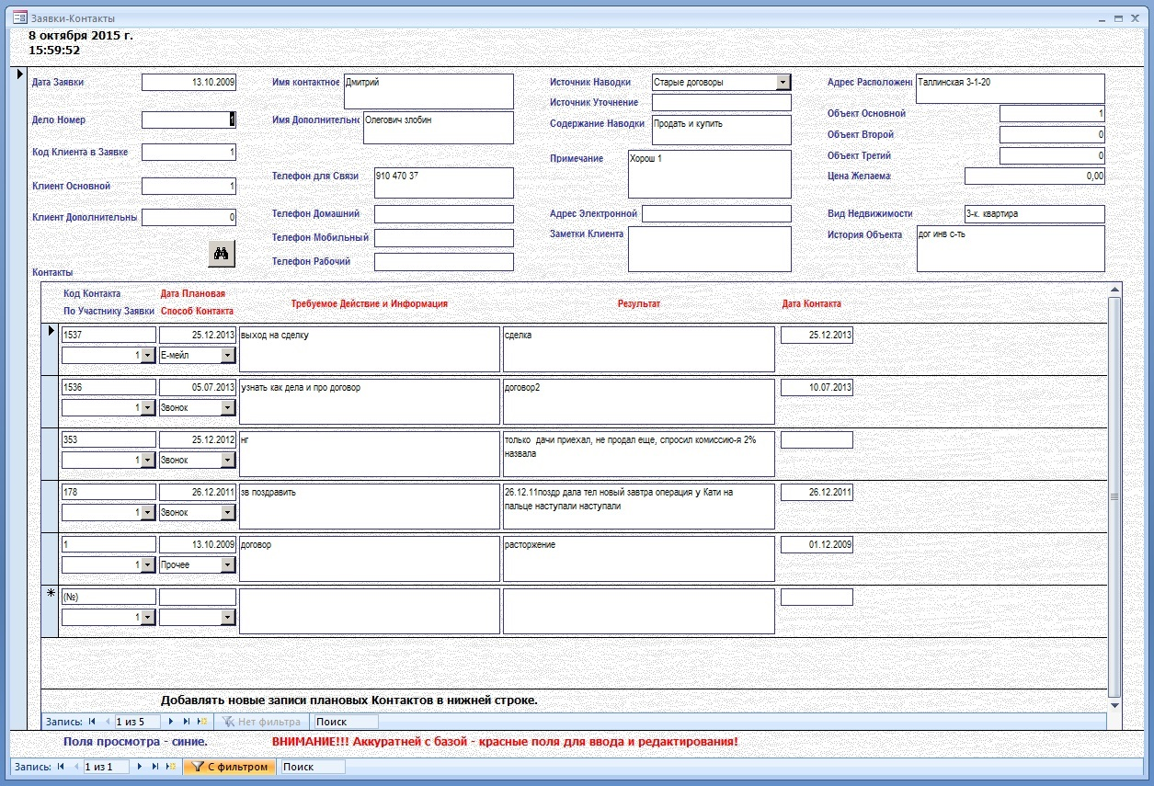

Форма Заявки-Контакты для ведения записей о Контактах по Заявке, из которой форма вызывается.

В верхней части справочно выведена информация о Клиенте - участнике данной Заявки, деталях Заявки, информации по Объекту.

Реализован поиск записей по выбранному полю.

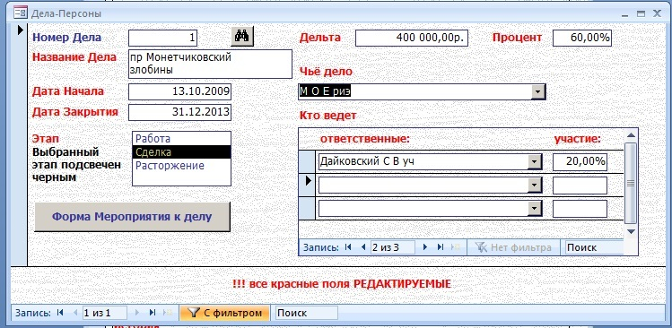

Форма Дела-Персоны для ведения карточки Дело.

Реализован поиск записей по выбранному полю, а также кнопка вызова формы Мероприятия по делу.

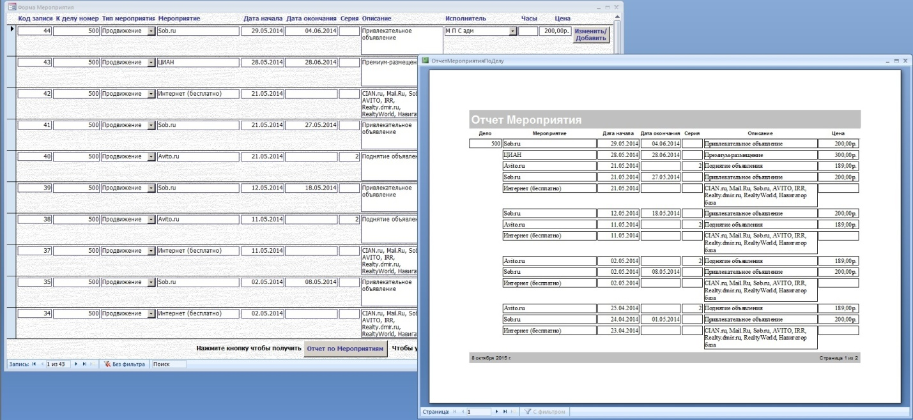

Форма Мероприятия для ввода данных о мероприятиях и их классификации, а также затратах по Делу.

Имеется возможность по выбранному Делу сформировать Отчет Мероприятия.

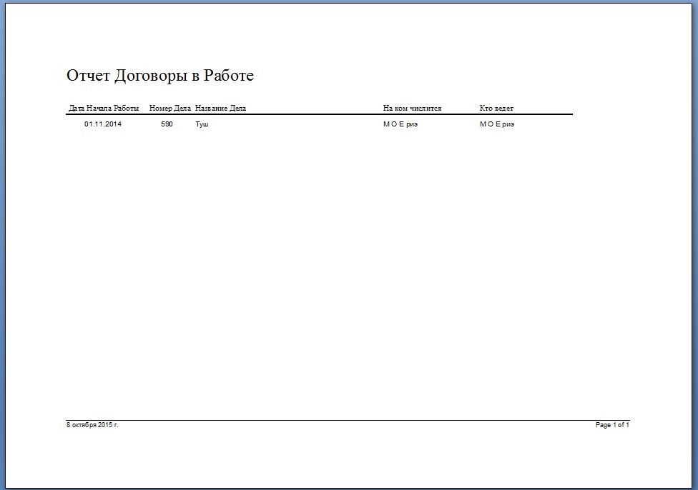

Также имеется возможность по данным статусов Этап карточек Дела сформировать Отчет Договоры в Работе, позволяющего просмотреть Дела/Договоры, по которым имеются не закрытые договорные отношения с Клиентом.

Ниже приведено ещё несколько отдельных сервисных форм и отчетов, предназначенных для более удобного ведения работы риелтора-агента.

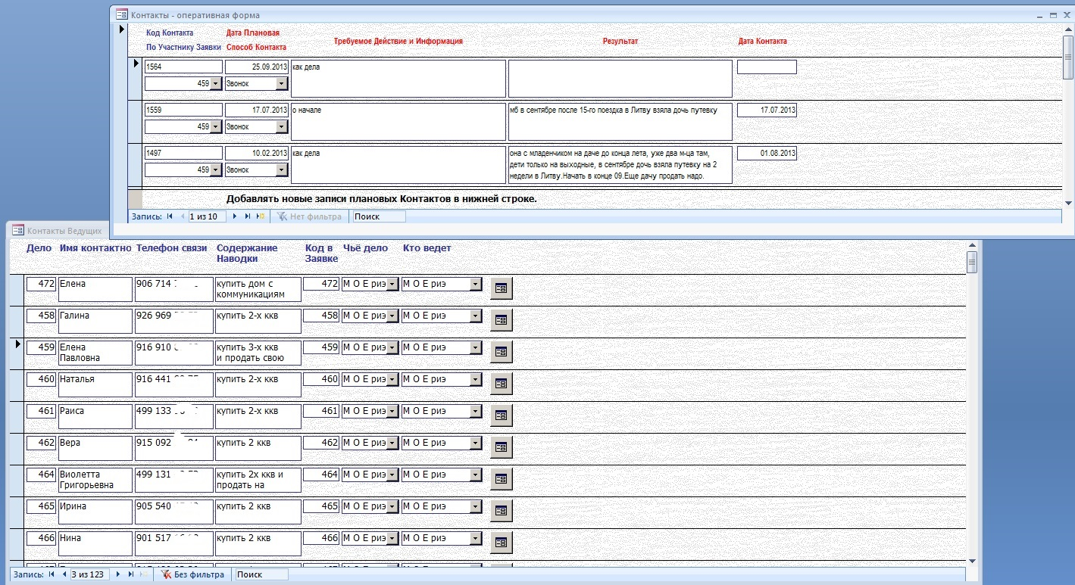

Форма Контакты Ведущих для просмотра и ввода в оперативном режиме информации о текущих плановых контактах, которые необходимо осуществить.

Ввод осуществляется через вызываемою кнопкой подчиненную форму Контакты – оперативная форма, аналогичную форме Заявки-Контакты.

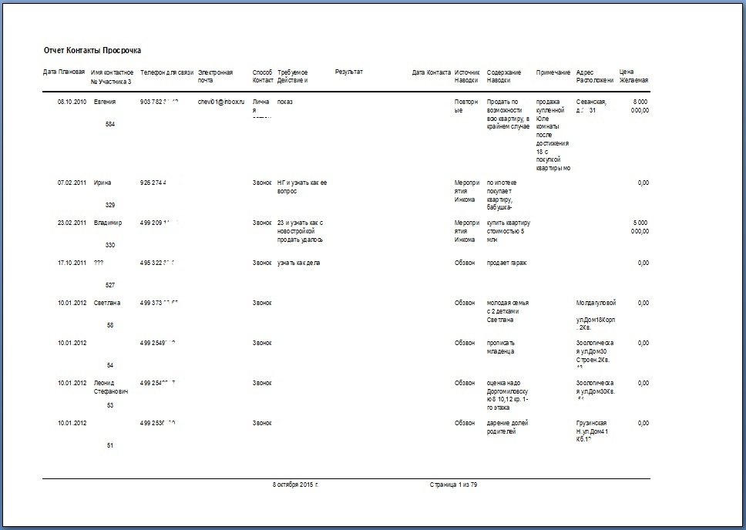

Также имеется возможность сформировать подобный расширенный Отчет Контакты Просрочка.

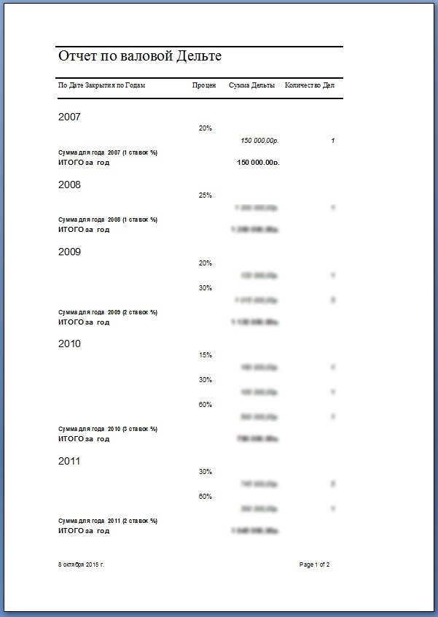

Есть возможность сформировать аналитический Отчет по Дельте, позволяющий просмотреть финансовые результаты работы в разрезе количества дел, дельты и ставок участия.

# Доработка существующего ПО Риелтора

## *Функциональные возможности, которые предполагаются к внедрению*

Существующая версия ПО Риелтора ориентирована на локальную работу одного риелтора-агента с элементами контроля участвующих в работе Персон (стажеры, ученики, партнеры).

Развитие программы предполагается в следующих направлениях:

1. Доработки локального функционала и интерфейса пользователя.
   1. Перенос существующего функционала и интерфейса в мобильный вариант.
   2. Доработки в части внедрения «защиты от дурака» при изменении/удалении записей базы данных и заведении новых карточек (интерфейсные и алгоритмические) как в десктопном варианте, так и в мобильном.
   3. Вынос в отдельный интерфейс администратора ведение списков:

* Персон.
* Видов работ и деятельности.
* Таблиц Статусов и Рангов Клиентов.
* Источников наводок.
  1. Организация автоматического резервного копирования и восстановления.
  2. Синхронизация базы мобильной версии с десктопной по установленным правилам без участия внешнего сервера.
  3. (Прочее по ходу доработок).

1. Внедрение возможностей групповой работы.
   1. Разработка корпоративной серверной версии ПО Риелтора с расширенными возможностями взаимодействия сервера компании с персональными версиями (мобильной и десктопной) включая:
   2. Расширенную синхронизацию включающую Заявоки, Контакты и прочие объекты (с возможностью настройки ).
   3. Подхват Заявок от агента на сервер компании (на рабочее место руководителя).
   4. Передача Заявок агенту (на рабочее место руководителя).
   5. Обмен произвольными сообщениями с привязкой к Заявкам.
   6. Расширение перечня полей и возможностей формирования Отчетов (в первую очередь для руководителей отделов).

 

Риелторы-агенты

Десктопная версия

Мобильная версия

Десктопная версия

 

Серверная часть



Руководители отделов

Предполагается, что персональные версии (мобильная и десктопная) как для риелтора-агента, так и для руководителя отдела унифицированы. Двухуровневое отражение и учет участия в работах по договорам не меняется при изменении наименований ролей:

* Для риелтора-агента это стажеры, ученики, партнеры.
* Для руководителя отдела – непосредственно сами риелторы, относящиеся к его отделу.

1. К возможным дальнейшим перспективным доработкам можно отнести задачи:
   1. Интеграцию в ПО Риелтора функции VOIP телефонии через АТС-сервер риелторской компании, что может быть экономически выгодно риелторам-агентам.
   2. Предоставление в рамках ПО Риелтора доступа к базам данных недвижимости (внутренним компаний и внешним) на привилегированной основе, что способствует привлекательности компании для риелтора-агента.
   3. Рассылки информационно-аналитической, маркетинговой, а также организационных сообщений компании.
   4. Включение в ПО Риелтора материалов рекламного характера.

## *Требования к аппаратно-программной части*

1. К локальной

Персональные версии (мобильная и десктопная) ПО Риелтора должны функционировать на массовых смартфонах не выше среднего уровня (ориентировочно стоимостью до 10тыс.руб.).

В первую очередь работающих на операционных системах Android и iOS.

1. К серверной

Реляционная [СУБД](https://ru.wikipedia.org/wiki/%D0%A0%D0%B5%D0%BB%D1%8F%D1%86%D0%B8%D0%BE%D0%BD%D0%BD%D1%8B%D0%B5_%D0%A1%D0%A3%D0%91%D0%94) . Требования необходимо уточнять отдельно. Исходя из текущей степени развития рынка риелторских услуг г.Москвы – потенциально более 10тыс. пользователей риелторов-агентов (в среднем по десятку активных Дел) и несколько сотен начальников отделов при групповой работе.

Схема данных базы

